2. Треугольные числа
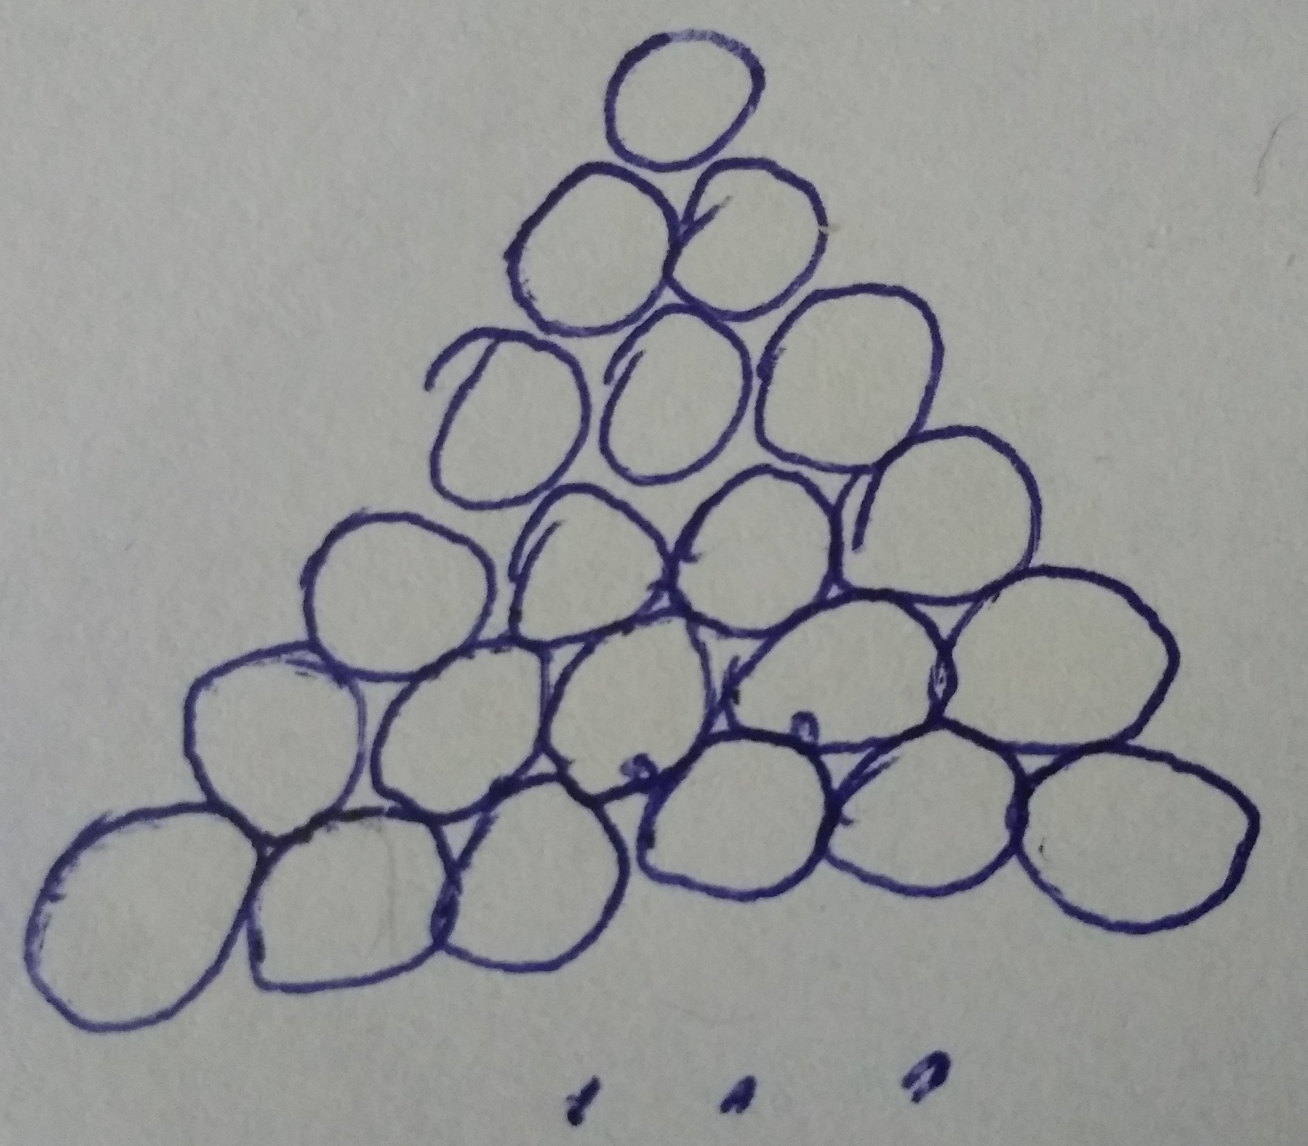
1. Биллиардные шары складывают в виде треугольника: в первом ряду 1 шар, во втором 2, в третьем 3 и т. д. (см. рис.). Заполните таблицу (см. рис.), показывающую, сколько шаров потребуется для этого в зависимости от количества рядов.
Рядов | 1 | 2 | 3 | … | 10
Шаров | 1 | 3 | 6 | …

2. В королевстве : а) 5 городов; б) 10 городов. Король повелел соединить каждые два города отдельной дорогой. Сколько дорог придётся построить?
3. В школе есть классы с 5 по 11, по два на каждой параллели. Физкультура у каждого класса два раза в неделю. Обязательно ли у каких-то двух классов оба дня физкультуры совпадают, если в этой школе учатся:
а) шесть дней в неделю, а воскресенье – единственный выходной;
б) пять дней в неделю с выходными в субботу и воскресенье?
4. а) Встретились 13 художников. Каждый нарисовал по одной карикатуре на каждого из остальных. Сколько карикатур было нарисовано?
б) Встретились 13 певцов. Каждый спел по одной песне дуэтом с каждым из остальных. Сколько песен было спето?
5. Сколько диагоналей у 17-угольника?
6. У скольких 10-значных чисел, составленных из цифр 1 и 2, сумма цифр равна 12?
7. Сложите два первых числа из второй строки таблицы, которую составили в первой задаче. Потом второе и третье число. Потом третье с четвертым... и так до тех пор, пока не заметите закономерность. Всегда ли она выполняется? Попробуйте объяснить, почему.
8. В ресторане готовят кушанья из рыбы. Каждое кушанье делают из одного вида рыб и добавляют два вида соуса. Сегодня у повара есть 7 видов рыбы и шесть видов соуса. Сколько разных блюд из рыбы может приготовить повар?
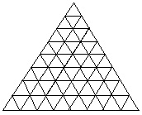
9. Треугольник из спичек разбит на треугольные клетки со стороной в одну спичку (см. рис.).
а) Сколько всего клеток?
б) Сколько всего спичек?
10* У скольких 10-значных чисел сумма цифр равна а) 3; б) 88?
11*. 10 школьников решали 10 задач. Как могло ли получиться, что все они решили поровну задач, но для каждой задачи число решивших её было различным? Нарисуйте таблицу.
12*. Сколькими способами можно из множества {1, 2, 3, …, 20} выбрать набор из двух или более последовательных чисел? (Примеры: само множество, {3, 4}, {9, 10, 11}, {10, 11, …, 20})
13*. Дан квадрат 6х6 (см. рис). Сколько прямоугольников на рисунке?

Бургас, 5-7 класс, 25 июля 2022 г, г http://www.ashap.info/Uroki/Burgas/Burgas22/6.html

